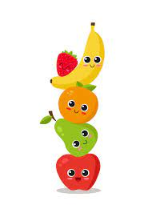
Osnovna šola Gabrovka – Dole

Jedilnik za 1. teden
od 1. do 3. septembra 2021
Dan | Zajtrk | Malica | Kosilo | Malica
sreda, | črni kruh ⁽¹⁾  maslo ⁽⁷⁾  med  planinski čaj  sadje | ovseni kruh ⁽¹⁾  tunina pašteta ⁽⁴⁾  jagode | goveja juha z vlivanci ⁽¹⁾  govedina  špinača  krompir v kosih  radič s fižolom | koruzna žemlja ⁽¹⁾  smuti
1.9.
četrtek, | koruzni kruh ⁽¹⁾  tunina pašteta ^{(4,7)}  češnjev paradižnik  sadni čaj  sadje | ovseni kruh ⁽¹⁾  hrenovka  gorčica ⁽¹⁰⁾  bezgov čaj  jabolko  šolska shema:  mleko ⁽⁷⁾ | brokolijeva juha  laks kare  krompir z blitvo  solata endvija | ovseni kruh ⁽¹⁾  melona
2.9.
petek, | krompirjev kruh ⁽¹⁾  kuhano jajce ⁽³⁾  otroški čaj  sadje | sirovka ^{(1, 7)}  bezgov čaj  jabolko | korenčkova juha  pečena bedra  mlinci ^{(1,3)}  paradižnikova solata | polnozrnati  piškoti ^{(1, 3, 7)}  mleko ⁽⁷⁾
3.9.

Kuhinja si pridržuje pravico do spremembe jedilnika.

Dietni jedilnik je prilagojen zgoraj navedenemu jedilniku. Pri pripravi dietne prehrane uporabljamo:

- pri alergiji na jajca: živila, ki ne vsebujejo jajc (lecitina)
- pri celiakiji: brezglutenska živila
- citrusi: drugo sadje
- oreščki: živila, ki ne vsebujejo oreščkov
- preobčutljivost na nikelj: živila, ki ne vsebujejo niklja
- pri alergiji na kravje mleko: riževo mleko, živila, ki ne vsebujejo mleka, izdelki brez laktoze
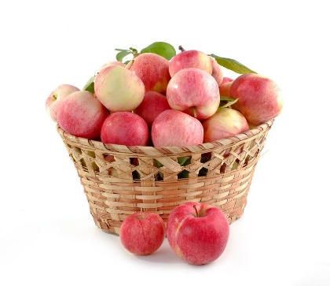
Osnovna šola Gabrovka - Dole

Jedilnik za 2. teden
od 6. do 10. septembra 2021

Dan | Zajtrk | Malica | Kosilo | Malica
ponedeljek | polnozrnati kruh ⁽¹⁾  tuna ⁽⁴⁾  rdeča paprika  sadni čaj  sadje | ajdov kruh ⁽¹⁾  rezina sira ^{(3, 7)}  sadni čaj  slive | zdrobova juha ⁽¹⁾  testenine ^{(1, 3)}  tuna ⁽⁴⁾ v paradižnikovi  omaki  endivija s krompirjem | koruzna žemlja ⁽¹⁾  grozdje
6. 9.
 | šolska shema grozdje
torek | pletenka ⁽¹⁾  bela kava ^{(1, 7)}  sadje | koruzni kruh ⁽¹⁾  suha salama  paprika  zeliščni čaj  hruška | svinjski ragu z zelenjavo  kuskus ⁽¹⁾  kumarična solata | ajdov kruh ⁽¹⁾  rezina sira ^{(3, 7)}
7. 9.
sreda | črni kruh ⁽¹⁾  kisla smetana ⁽⁷⁾  med  otroški čaj  sadje | koruzni kosmiči ⁽¹⁾  mleko ⁽⁷⁾  nektarina | ješprenj ⁽¹⁾ s suhim mesom  pecivo ^{(1, 3, 7)}  jabolčni sok | polnozrnata štručka ⁽¹⁾  jabolko
8. 9.
 |  | šolska shema: navadni jogurt ⁽⁷⁾
četrtek | koruzni kruh ⁽¹⁾  mortadela  paprika, paradižnik  otroški čaj  sadje | črna žemlja ⁽¹⁾  topljeni sir ^{(3, 7)}  otroški čaj  lubenica | brokoli - cvetačna kremna juha ⁽⁷⁾  pečenka  pražen krompir  zelena solata | pisani kruh ⁽¹⁾  slive
9. 9.
petek | mlečna polenta ⁽⁷⁾  sadje | polnozrnati kruh ⁽¹⁾  medeni namaz ⁽⁷⁾  bela kava ^{(1, 7)}  jabolko | bučna kremna juha ⁽¹⁾  (hokaido buče)  ravioli ^{(1, 3)}  haše omaka  zeljnata solata | mlečni kruh ⁽¹⁾  melona
10. 9.

Kuhinja si pridržuje pravico do spremembe jedilnika.

Učenci imajo ves čas na voljo napitek – vodo ali nesladkan čaj.

Dietni jedilnik je prilagojen zgoraj navedenemu jedilniku. Pri pripravi dietne prehrane uporabljamo:

- pri alergiji na jajca: živila, ki ne vsebujejo jajc (lecitina)
- pri celiakiji: brezglutenska živila
- citrusi: drugo sadje
- oreščki: živila, ki ne vsebujejo oreščkov
- preobčutljivost na nikelj: živila, ki ne vsebujejo niklja
- pri alergiji na kravje mleko: riževo mleko, živila, ki ne vsebujejo mleka/laktoze

Osnovna šola Gabrovka – Dole
Jedilnik za 3. teden
od 13. do 17. septembra 2021
.
Dan | Zajtrk | Malica | Kosilo | Malica
ponedeljek | ajdov kruh ⁽¹⁾  jajčni namaz ^{(3, 7)}  bezgov čaj  sadje | koruzni kruh ⁽¹⁾  maslo ⁽⁷⁾  med  bezgov čaj  slive | korenčkova juha  široki rezanci ^{(1, 3)} s skuto⁽⁷⁾ in z orehi ⁽⁸⁾  mešani kompot | banana  navadni tekoči jogurt ⁽¹⁾
13. 9.
 | šolska shema: grozdje
torek | mlečni zdrob ⁽¹⁾ z rozinami  sadje | polnozrnati kruh ⁽¹⁾  ribji namaz ^{(4, 7)}  otroški čaj  breskev | porova kremna juha ⁽¹⁾  puranji zrezek v smetanovi omaki ⁽⁷⁾  pečen krompir  solata | ovseni kruh ⁽¹⁾  hruška
14. 9.
sreda | polnozrnati kruh ⁽¹⁾  mlečni namaz ⁽⁷⁾  naribano korenje  otroški čaj  sadje | mlečni riž ⁽⁷⁾  lešnikov posip ⁽⁸⁾  banana | kostna juha z zvezdicami ⁽¹⁾  piščančji paprikaš  kuskus ⁽¹⁾  kumarična solata | ajdov kruh ⁽¹⁾  grozdje
15. 9.
 |  | šolska shema: mleko⁽⁷⁾
četrtek | črni kruh ⁽¹⁾  pečen pršut  kisla kumarica  planinski čaj  sadje | ajdov kruh⁽¹⁾  kuhano jajce ⁽³⁾  sadni čaj  grozdje | kremna zelenjavna juha ⁽¹⁾  pečen file postrvi  krompirjeva solata  ananasov sok | koruzni kruh ⁽¹⁾  sadni kefir ⁽⁷⁾
16. 9.
petek | mlečna prosena kaša ^{(1, 7)}  suhe slive  sadje | ovseni kruh ⁽¹⁾  piščančja prsa  paradižnik  otroški čaj  grozdje | mineštra ⁽¹⁾  rižev narastek ^{(3,7)}  jabolčni sok | črna žemlja ⁽¹⁾  slive
17. 9.

Kuhinja si pridržuje pravico do spremembe jedilnika.

Učenci imajo ves čas na voljo napitek – vodo ali nesladkan čaj.

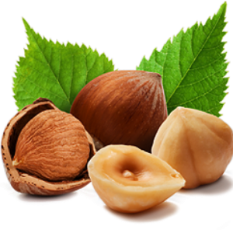
Dietni jedilnik je prilagojen zgoraj navedenemu jedilniku. Pri pripravi dietne prehrane uporabljamo:

- pri alergiji na jajca: živila, ki ne vsebujejo jajc (lecitina)
- pri celiakiji: brezglutenska živila
- citrusi: drugo sadje
- oreščki: živila, ki ne vsebujejo oreščkov
- preobčutljivost na nikelj: živila, ki ne vsebujejo niklja
- pri alergiji na kravje mleko: riževo mleko, živila, ki ne vsebujejo mleka/laktoze

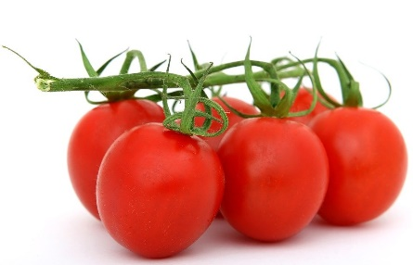
Osnovna šola Gabrovka – Dole
Jedilnik za 4. teden
od 20. do 24. septembra 2021

Dan | Zajtrk | Malica | Kosilo | Malica
ponedeljek | koruzni kruh ⁽¹⁾  rezina sira ^{(3, 7)}  šipkov čaj  sadje | polnozrnati kruh ⁽¹⁾  tuna ⁽¹⁾  rdeča paprika  šipkov čaj  nektarina | ješprenj ⁽¹⁾  s suhim mesom  ajdov kruh⁽¹⁾  sadna skuta ⁽⁷⁾ | navadni tekoči jogurt ⁽⁷⁾  med, orehi
20. 9.
 | šolska shema: grozdje
torek | mlečni močnik ^{(1, 7)} s suhimi slivami  sadje | krompirjev kruh ⁽¹⁾  rezina sira^{(3, 7)}  paradižnik  planinski čaj  hruška | zdrobova juha ⁽¹⁾  boranja  polenta  zeljnata solata s fižolom | pisani kruh ⁽¹⁾  jabolko
21. 9.
sreda | polnozrnati kruh ⁽¹⁾  ribji namaz ^{(4,7)}  planinski čaj  sadje | sirovka ^{(3, 7)}  jabolko  voda/planinski čaj | zelenjavna juha  špageti ⁽¹⁾  v paradižnikovi omaki  zelena solata | črna žemlja ⁽¹⁾  mleko ⁽⁷⁾
22. 9.
 |  | šolska shema: kefir ⁽¹⁾
četrtek | ovseni kruh ⁽¹⁾  puranja prsa  paradižnik  sadni čaj  sadje | polbeli kruh⁽¹⁾  čokoladni namaz⁽⁷⁾  mleko | prežganka  pečena postrv  krompir  solata | ovseni kruh ⁽¹⁾  zeliščni namaz ⁽⁷⁾  grozdje
23. 9.
petek | mlečni zdrob⁽¹⁾ mandljev posip ⁽⁸⁾  banana | ajdov kruh ⁽¹⁾  kisla smetana ⁽⁷⁾  borovničev džem  sadni čaj  jabolko | grahova juha  paniran puranji zrezek ^{(1,3)}  riž  kuhan korenček, brokoli in cvetača | koruzna žemlja ⁽¹⁾  hruška
24. 9.

Kuhinja si pridržuje pravico do spremembe jedilnika.

Učenci imajo ves čas na voljo napitek – vodo ali nesladkan čaj.

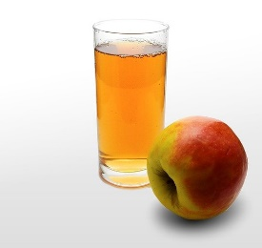
Dietni jedilnik je prilagojen zgoraj navedenemu jedilniku. Pri pripravi dietne prehrane uporabljamo:

- pri alergiji na jajca: živila, ki ne vsebujejo jajc (lecitina)
- pri celiakiji: brezglutenska živila
- citrusi: drugo sadje
- oreščki: živila, ki ne vsebujejo oreščkov
- preobčutljivost na nikelj: živila, ki ne vsebujejo niklja
- pri alergiji na kravje mleko: riževo mleko, živila, ki ne vsebujejo mleka/laktoze

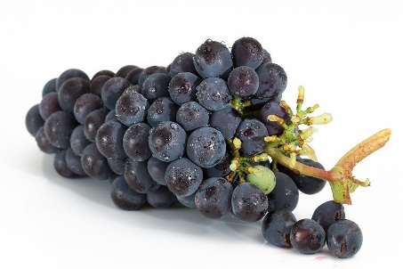
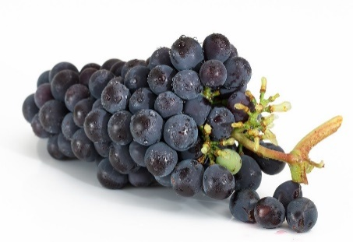
Osnovna šola Gabrovka – Dole
Jedilnik za 5. teden
od 27. septembra do 1. oktobra 2021

Dan | Zajtrk | Malica | Kosilo | Malica
ponedeljek | črni kruh ⁽¹⁾  rezina sira ^{(3, 7)}  sveža paprika  sadni čaj  sadje | pletenka ⁽¹⁾  sadni čaj  jabolko | zelenjavna juha z zlatimi kroglicami ⁽¹⁾  lazanja ^{(1, 3, 7)}  zelena solata z naribanim jajcem ⁽³⁾ | koruzni kruh ⁽¹⁾  grozdje
27. 9.
 | šolska shema: hruška
torek | mlečni zdrob ⁽¹⁾  lešnikov posip ⁽⁸⁾  sadje | polnozrnati kruh ⁽¹⁾  topljeni sir ^{(1, 7)}  gorčica ⁽¹⁰⁾  jabolčni sok | porova juha  mesno-zelenjavna  rižota  paradižnikova solata s papriko | masleni piškoti ⁽¹⁾  slive
28. 9.
sreda | ovseni kruh ⁽¹⁾  medeni namaz ⁽⁷⁾  mleko⁽⁷⁾  sadje | koruzni kruh ⁽¹⁾  piščančja prsa  paprika, paradižnik  otroški čaj | zdrobova juha⁽¹⁾ hrenovka  krompir v kosih  dušeno zelej | črna žemlja ⁽¹⁾  jabolko
29. 9.
 |  | šolska shema: mleko ⁽⁷⁾
četrtek | polnozrnati kruh ⁽¹⁾  topljeni sir ⁽⁷⁾  paradižnik  bezgov čaj  sadje | ajdov kruh ⁽¹⁾  kuhano jajce ⁽⁷⁾  sadni čaj  grozdje | cvetačna kremna juha ⁽¹⁾  makaronovo meso  zelena solata | polnozrnati kruh ⁽¹⁾  banana
30. 9.
petek | koruzni kosmiči ⁽¹⁾  mleko ⁽⁷⁾  sadje | polnozrnata žemlja ⁽¹⁾  sadni smuti ⁽⁷⁾  slive | mesno-zelenjavna enolončnica z ajdovo kašo  kokosovo pecivo ⁽¹⁾ | ajdov kruh ⁽¹⁾  hruška
1. 10.

Kuhinja si pridržuje pravico do spremembe jedilnika.

Učenci imajo ves čas na voljo napitek – vodo ali nesladkan čaj.

Dietni jedilnik je prilagojen zgoraj navedenemu jedilniku. Pri pripravi dietne prehrane uporabljamo:
- pri alergiji na jajca: živila, ki ne vsebujejo jajc (lecitina)
- pri celiakiji: brezglutenska živila
- citrusi: drugo sadje
- oreščki: živila, ki ne vsebujejo oreščkov
- preobčutljivost na nikelj: živila, ki ne vsebujejo niklja
- pri alergiji na kravje mleko: riževo mleko, živila, ki ne vsebujejo mleka/laktoze

